**TRƯỜNG ĐẠI HỌC BÁCH KHOA HÀ NỘI**

**VIỆN TOÁN ỨNG DỤNG VÀ TIN HỌC**

**BÁO CÁO MÔN**

**TÍNH TOÁN SONG SONG**

**Giảng viên hướng dẫn:**

TS. Đoàn Duy Trung

**Thành viên nhóm: 05**

**Họ và Tên MSSV**

Nguyễn Hữu Thuật 20185410

Trang Hải Long 20185382

Trần Xuân Hiếu 20185354

Lại Tiến Long 20185376

**CHƯƠNG TRÌNH**

/*

INPUT: Matrix of m rows, n cols

OUTPUT: The average value of each column's highest value for all columns of the input matrix

Ex: Given a 3x3 matrix such as:

[ 100 200 300

400 200 500

100 900 100 ]

--> the highest value of each column respectively: 400, 900, 500

--> the expected result of the calculation: (400 + 900 + 500) / 3 = 600

*/

#include <stdio.h>

#include <stdlib.h>

#include <omp.h>

#include <chrono>

#include <iostream>

using namespace std;

using namespace std::chrono;

/* CONSTANTS */

constexpr auto NUM_THREADS = 8;

/* FUNCTION DECLARATIONS */

// Memory allocation and definition of objects' elements

void ProcessInitialization(double*& Matrix, double*& tempResults, int& Row, int& Col);

// Generating random values for the input matrix

void DummyDataInitialization(double* Matrix, int Row, int Col);

// Calculations

double SerialResultCalculation(double* Matrix, double*& tempResults, int Row, int Col);

double ParallelResultCalculation(double* Matrix, double* tempResults, int Row, int Col);

// Extra Parallel function using only one parallel code block

double xParallelResultCalculation(double* Matrix, double* tempResults, int Row, int Col);

// Function for computational process termination

void ProcessTermination(double* Matrix, double* tempResults);

int main() {

/* DECLARE VARIABLES */

int Row, Col; // # of Rows and Columns of the input matrix

double* Matrix; // Matrix input

double* tempResults; // Vector to store intermediate results

double ParallelResult; // result calculated by Parallel algorithm

double SerialResult; // Result calculated by Serial algorithm

/* INIT */

omp_set_num_threads(NUM_THREADS);

ProcessInitialization(Matrix, tempResults, Row, Col);

/* PARALLEL EXECUTION */

auto pStart = high_resolution_clock::now();

ParallelResult = xParallelResultCalculation(Matrix, tempResults, Row, Col);

auto pFinish = high_resolution_clock::now();

auto pDuration = duration_cast<microseconds>(pFinish - pStart);

/* TEST RESULT WITH A SERIAL ALGORITHM */

auto sStart = high_resolution_clock::now();

SerialResult = SerialResultCalculation(Matrix, tempResults, Row, Col);

auto sFinish = high_resolution_clock::now();

auto sDuration = duration_cast<microseconds>(sFinish - sStart);

/* PRINT RESULT */

// Printing serial and parallel results

printf("Serial Result = %lf\n", SerialResult);

printf("Parallel Result = %lf\n", ParallelResult);

// Printing the time spent by the calculations

cout << "Time of parallel execution: " << pDuration.count() << " microseconds" << endl;

cout << "Time of serial execution: " << sDuration.count() << " microseconds" << endl;

/* COMPUTATIONAL PROCESS TERMINATION */

ProcessTermination(Matrix, tempResults);

return 0;

}

/* FUNCTION DEFINITIONS */

void DummyDataInitialization(double* Matrix, int Row, int Col)

{

int i, j;

srand(unsigned(clock()));

for (i = 0; i < Row; i++)

{

for (j = 0; j < Col; j++)

Matrix[i * Col + j] = 3.0 + rand() % 2000000; // Using random number for matrix elements

}

}

void ProcessInitialization(double*& Matrix, double*& tempResults, int& Row, int& Col)

{

do {

printf("\nEnter row of the initial objects: ");

scanf_s("%d", &Row);

printf("\nChosen objects row= %d\n", Row);

if (Row <= 0)printf("\nRow of objects must be greater than 0!\n");

} while (Row <= 0);

do {

printf("\nEnter Colum of the initial objects: ");

scanf_s("%d", &Col);

printf("\nChosen objects Colum= %d\n", Col);

if (Col <= 0)printf("\nColume of objects must be greater than 0!\n");

} while (Col <= 0);

// Declare matrix and tempResults array

Matrix = new double[Row * Col];

tempResults = new double[Col];

// Initialize matrix elements

DummyDataInitialization(Matrix, Row, Col);

}

double SerialResultCalculation(double* Matrix, double*& tempResults, int Row, int Col)

{

int i, j;

double result = 0;

for (j = 0; j < Col; j++)

{

tempResults[j] = Matrix[j];

for (i = 0; i < Row; i++)

{

if (Matrix[i * Col + j] > tempResults[j])

tempResults[j] = Matrix[i * Col + j];

}

result += tempResults[j] / Col;

}

return result;

}

double ParallelResultCalculation(double* Matrix, double* tempResults, int Row, int Col)

{

int i, j;

double sum[NUM_THREADS] = { 0.0 };

double result = 0.0;

// get largest number of each column, store in tempResults

#pragma omp parallel for private(i)

for (j = 0; j < Col; j++)

{

tempResults[j] = Matrix[j];

for (i = 0; i < Row; i++)

{

if (Matrix[i * Col + j] > tempResults[j])

tempResults[j] = Matrix[i * Col + j];

}

}

#pragma omp parallel

{

int i, nthreads;

nthreads = omp_get_num_threads();

for (i = omp_get_thread_num(); i < Col; i += nthreads)

sum[omp_get_thread_num()] += tempResults[i];

}

for (i = 0; i < NUM_THREADS; i++)

result += sum[i];

return result / Col;

}

double xParallelResultCalculation(double* Matrix, double* tempResults, int Row, int Col)

{

int i, j, nthreads;

double Result[NUM_THREADS] = { 0.0 };

double result = 0;

#pragma omp parallel private(i, j)

{

nthreads = omp_get_num_threads();

for (j = omp_get_thread_num(); j < Col; j += nthreads)

{

tempResults[j] = Matrix[j];

for (i = 0; i < Row; i++)

{

if (Matrix[i * Col + j] > tempResults[j])

tempResults[j] = Matrix[i * Col + j];

}

Result[omp_get_thread_num()] += tempResults[j];

}

}

for (i = 0; i < NUM_THREADS; i++)

{

result += Result[i] / Col;

}

return result;

}

void ProcessTermination(double* Matrix, double* tempResults) {

delete[] Matrix;

delete[] tempResults;

}

}

**KẾT QUẢ CHẠY CHƯƠNG TRÌNH**

**I. Chạy chương trình với các trường hợp:**

1. Số luồng = 4; Số hàng = 10 ; Số cột =10 (In ma trận ở trường hợp này)
2. Số luồng = 4 ; Số hàng = 10 ; Số cột =1.000.000
3. Số luồng = 8 ; Số hàng = 10; Số cột 1.000.000
4. Số luồng = 8 ; Số hàng = 1.000.000; Số cột =10
5. Số luồng = 16 ; Số hàng =1.000.000; Số cột =10
6. Số luồng = 16; Số hàng = 111; Số cột = 123
7. Số luồng = 32; Số hàng = 1000; Số cột =1000
   1. Trường hợp 1: Số luồng = 4; Số hàng = 10 ; Số cột =10
   2. window

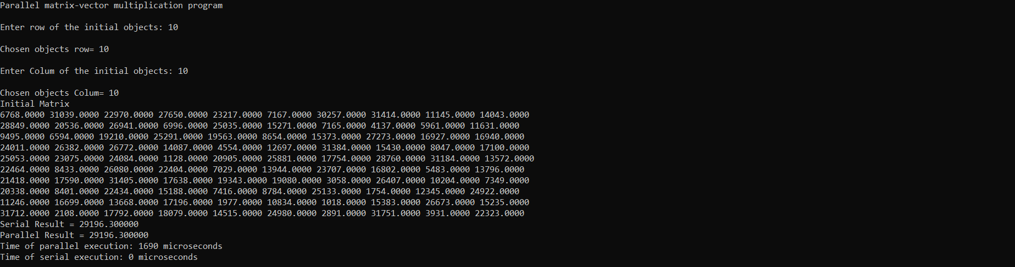

* 1. 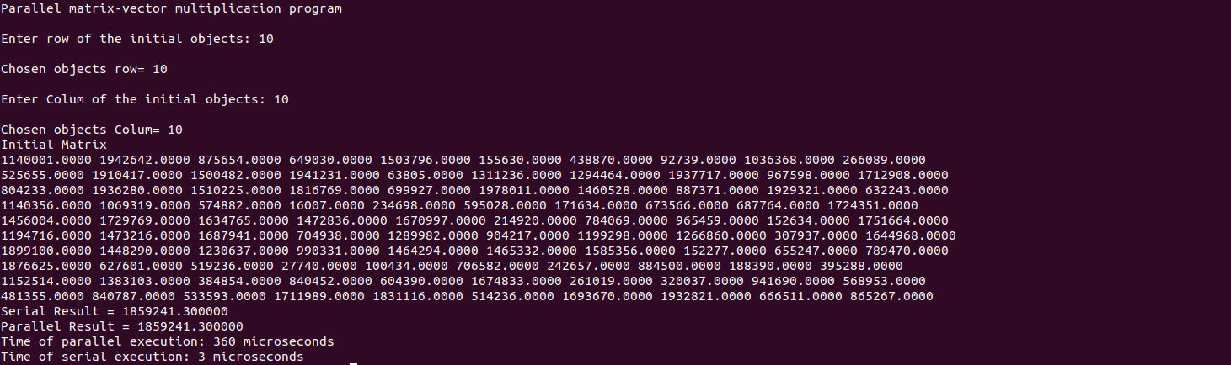Linux

1. Trường hợp 2: Số luồng = 4 ; Số hàng = 10 ; Số cột =1.000.000
   1. window

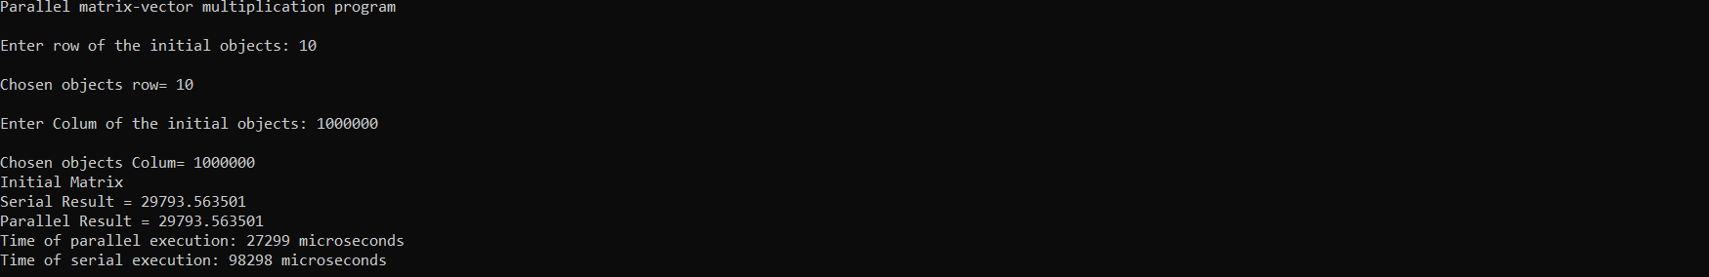

* 1. 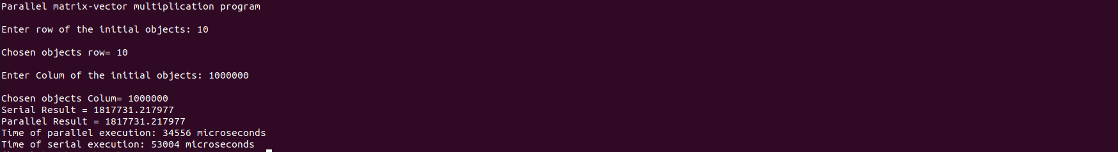Linux

1. Trường hợp 3: Số luồng = 8 ; Số hàng = 10; C Số cột 1.000.000
   1. window

* 1. 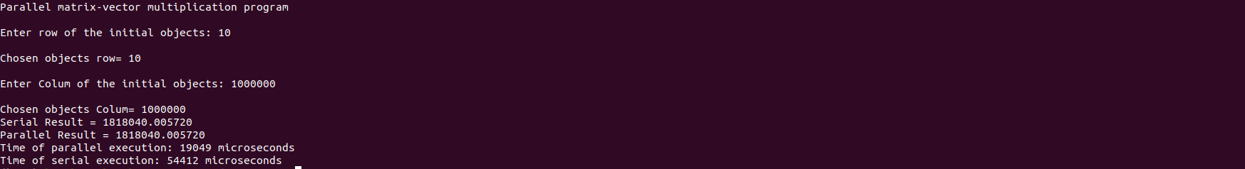Linux

1. Trường hợp 4: Số luồng = 8 ; Số hàng = 1.000.000; Số cột =10
   1. window

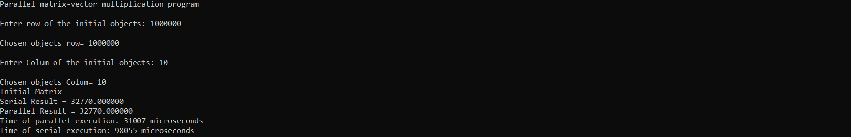

* 1. 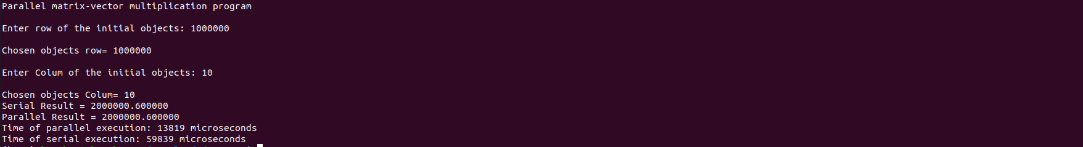Linux

1. Trường hợp 5: Số luồng = 16 ; Số hàng =1.000.000; Số cột =10
   1. window

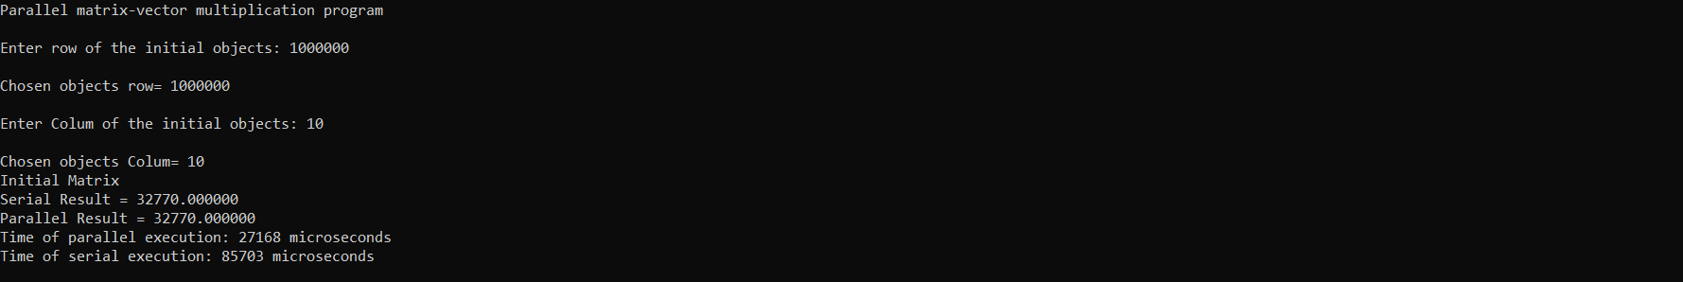

* 1. 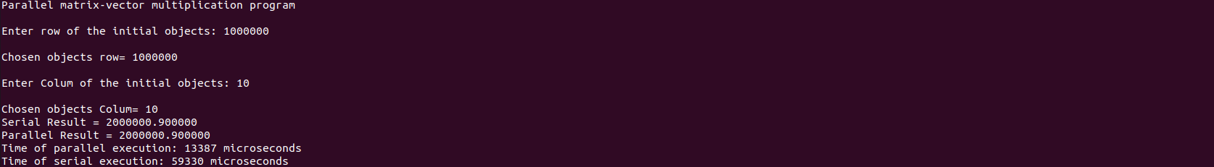Linux

1. Trường hợp 6: Số luồng = 16; Số hàng = 111; Số cột = 123
   1. window

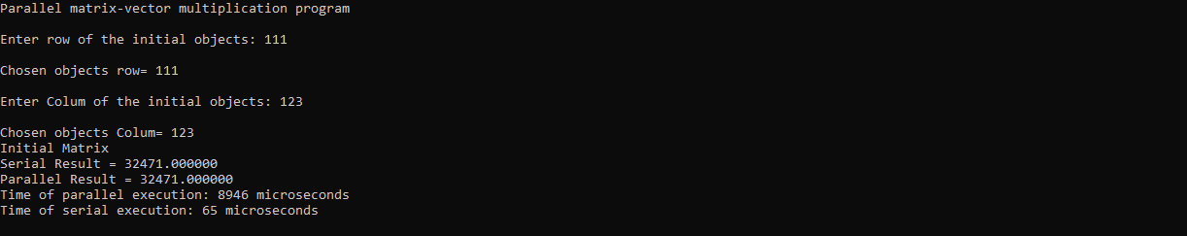

* 1. 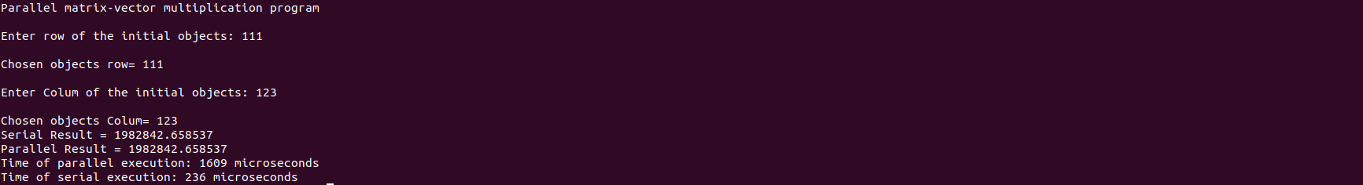Linux

1. Trường hợp 7: Số luồng = 32; Số hàng = 1000; Số cột =1000
   1. window

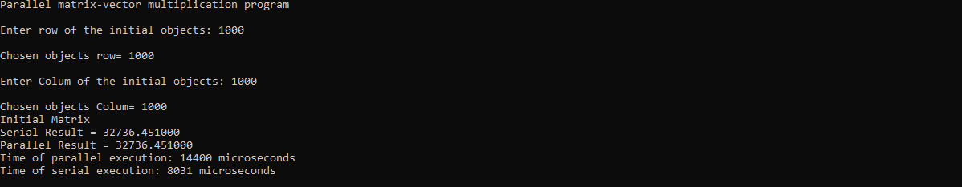

* 1. 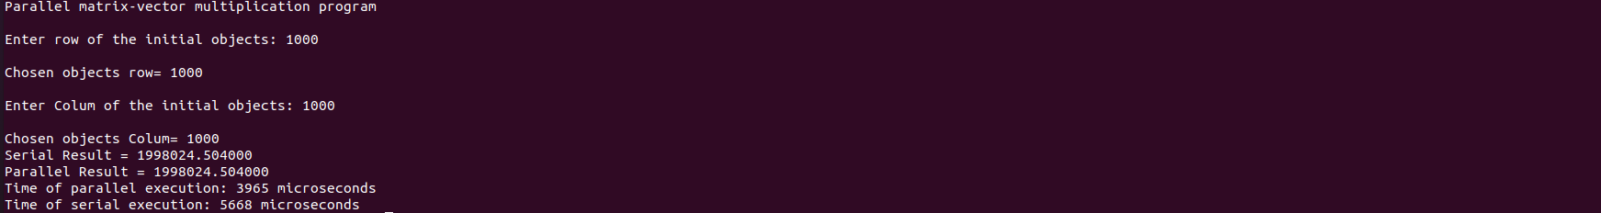Linux

**II. Thống kê**

*Bảng số liệu thống kê kết quả khi thực hiện giải thuật tuần tự và song song*

|  |  |  |  |  |  |  |  |  |  |
| --- | --- | --- | --- | --- | --- | --- | --- | --- | --- |
| STT | Kích thước ma trận | | Số luồng (T) | Thời gian thực hiện tuần tự (ms) | | Thời gian thực hiện song song  (ms) | | Hiệu suất (tuần tự/song song) | |
| Win | Linux | Win | Linux | Win | Linux |
| Số hàng (R) | Số cột (C) |
| Test 1 | 10 | 10 | 4 | 0 | 3 | 1690 | 360 | 0.0000 | 0.0021 |
| Test 2 | 10 | 1.000.000 | 4 | 98298 | 53004 | 27299 | 34556 | 0.9002 | 0.3882 |
| Test 3 | 10 | 1.000.000 | 8 | 90567 | 54412 | 37957 | 19049 | 0.2982 | 0.3570 |
| Test 4 | 1.000.000 | 10 | 8 | 98055 | 59839 | 31007 | 13819 | 0.3953 | 0.5413 |
| Test 5 | 1.000.000 | 10 | 16 | 85703 | 59330 | 27168 | 13387 | 0.1971 | 0.2770 |
| Test 6 | 111 | 123 | 16 | 65 | 236 | 8946 | 1609 | 0.0005 | 0.0092 |
| Test 7 | 1000 | 1000 | 32 | 8031 | 5668 | 14400 | 3965 | 0.0174 | 0.0447 |

**III. Nhận xét**

* Khi tăng số lượng luồng xử lí, thời gian được xử lí giảm đi
* Thời gian chạy ở quá trình song song ít hơn ở quá trình tuần tự. Tuy nhiên khi kích thước ma trận nhỏ thì quá trình chạy song song mất nhiều thời gian hơn quá trình chạy tuần tự (bởi vì thời gian chờ trong quá trình chạy song song lâu hơn quá trình tính toán trong quá trinh chạy tuần tự).
* Chương trình thực hiện tính toán song song theo cột, nên với ma trận có cùng số phần tử (tích Row*Column bằng nhau) thì ma trận có nhiều hàng hơn sẽ xử lí lâu hơn vì quá trình duyệt các phần tử trong từng cột là duyệt tuần tự.

|  |  |  |  |  |  |  |  |  |
| --- | --- | --- | --- | --- | --- | --- | --- | --- |
| STT | Kích thước ma trận | | Thời gian thực hiện tuần tự (ms) | | Thời gian thực hiện song song  (ms) | | Hiệu suất (tuần tự/song song) | |
| Win | Linux | Win | Linux | Win | Linux |
| Số hàng (R) | Số cột (C) |
| Test 1 | 10 | 10 | 0 | 3 | 1690 | 360 | 0.0000 | 0.0021 |
| Test 2 | 10 | 1.000.000 | 98298 | 53004 | 27299 | 34556 | 0.9002 | 0.3882 |
| Test 3 | 10 | 1.000.000 | 90567 | 54412 | 37957 | 19049 | 0.2982 | 0.3570 |
| Test 4 | 1.000.000 | 10 | 98055 | 59839 | 31007 | 13819 | 0.3953 | 0.5413 |
| Test 5 | 1.000.000 | 10 | 85703 | 59330 | 27168 | 13387 | 0.1971 | 0.2770 |
| Test 6 | 111 | 123 | 65 | 236 | 8946 | 1609 | 0.0005 | 0.0092 |
| Test 7 | 1000 | 1000 | 8031 | 5668 | 14400 | 3965 | 0.0174 | 0.0447 |

**IV. Báo cáo bài toán ma trận nhân vector**

|  |  |  |  |  |
| --- | --- | --- | --- | --- |
| STT | Kích thước ma trận | Thời gian thực hiện tuần tự | Thời gian thực hiện song song | Hiệu suất |
| Test № 1 | 10 | 0.000001 | 0.004443 | 2.81341E-05 |
| Test № 2 | 100 | 0.000029 | 0.003529 | 0.001027203 |
| Test № 3 | 1000 | 0.004089 | 0.005657 | 0.09035266 |
| Test № 4 | 2000 | 0.020137 | 0.007410 | 0.339692982 |
| Test № 5 | 3000 | 0.067213 | 0.014322 | 0.586623726 |
| Test № 6 | 4000 | 0.079390 | 0.038741 | 0.256156269 |
| Test № 7 | 5000 | 0.151565 | 0.063098 | 0.30025714 |
| Test № 8 | 6000 | 0.217916 | 0.109199 | 0.249448255 |
| Test № 9 | 7000 | 0.148064 | 0.081744 | 0.226414171 |
| Test № 10 | 8000 | 0.224541 | 0.074702 | 0.375727892 |
| Test № 11 | 9000 | 0.357941 | 0.088998 | 0.502737421 |
| Test № 12 | 10 000 | 0.350015 | 0.118220 | 0.370088606 |